**Сервіс звітності ЕСОЗ ІС НСЗУ:**

«**Розширені послуги з первинної медичної допомоги**»**.**

Зміст

Загальні відомості 1

Форма зворотного зв’язку 2

Заповнення форми звіту 4

Підписання звіту 6

Перелік поданих звітів 8

Видалення звіту. 8

Редагування звіту. 9

# Загальні відомості

Вхід до Сервісу звітності ЕСОЗ ІС НСЗУ за початковим посиланням <https://066.e-health.gov.ua>.

На цій сторінці справа у блоці Інструкції можна переглянути інструкцію.   
У цьому блоці буде розміщуватись актуальна (оновлена) версія інструкції.

Вибрати опцію «**Розширені послуги з первинної медичної допомоги**» та натиснути Увійти.

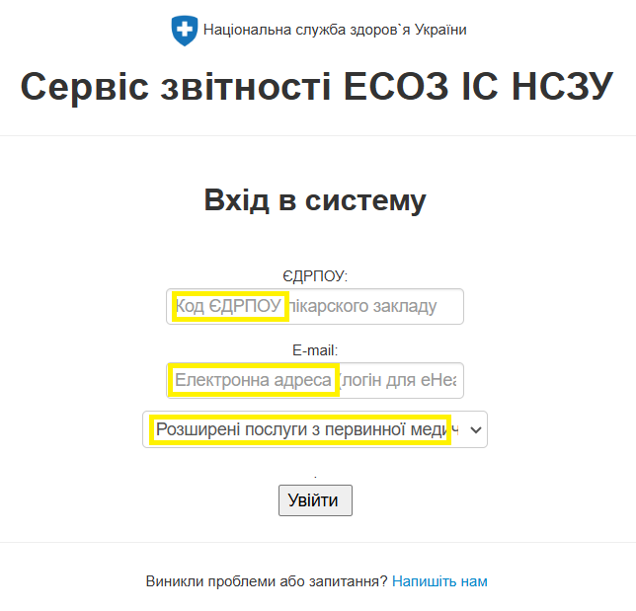

Авторизуватись через систему ЕСОЗ (Електронна система охорони здоров’я), тільки під користувачем з правами підпису (керівник).

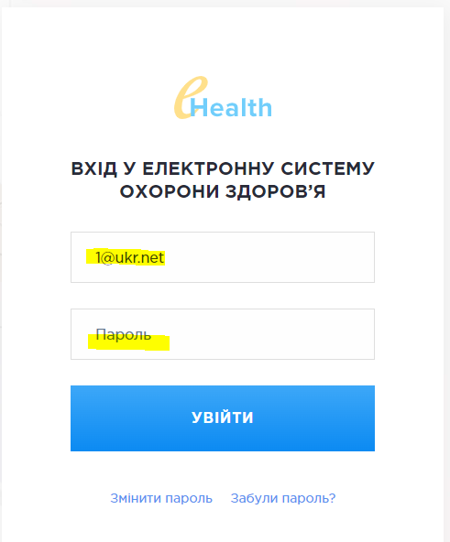

Після авторизації відкриється головна сторінка Сервісу звітності.

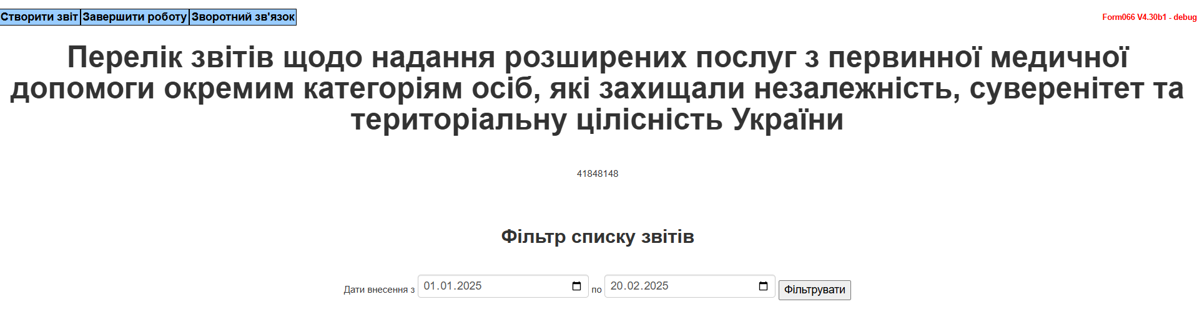

На сторінці три кнопки: Створити звіт; Завершити роботу; Зворотній зв'язок та Фільтр для відображення переліку внесеної інформації.

Кнопка Завершити роботу завершує роботу з Сервісом.

Кнопка Зворотний зв'язок відкриває сторінку для заповнення і надсилання повідомлення щодо роботи Сервісу у технічку підтримку.

# Форма зворотного зв’язку

При виникненні питань щодо форми або роботи форми можна надіслати заявку

У разі виникнення проблем із входом у систему, помилок, розбіжностей на сторінці входу та на основній сторінці звіту розміщено посилання для повідомлення в техпідтримку - Виникли проблеми або запитання? Напишіть нам або Зворотний зв’язок.

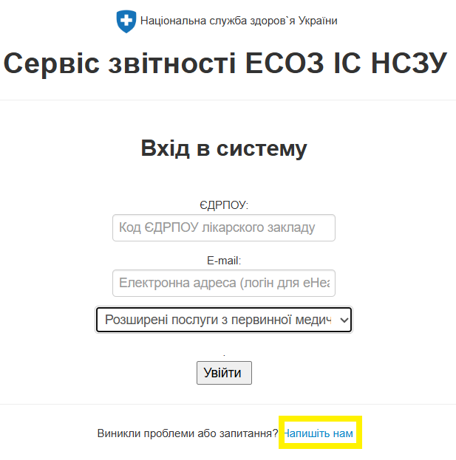

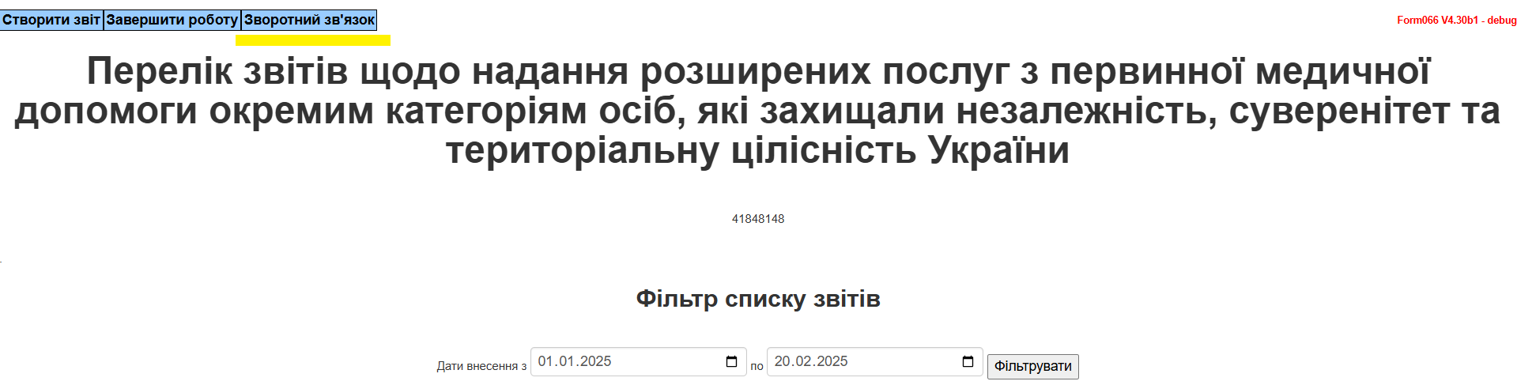

Натискаємо, відкривається сторінка зворотного зв’язку.

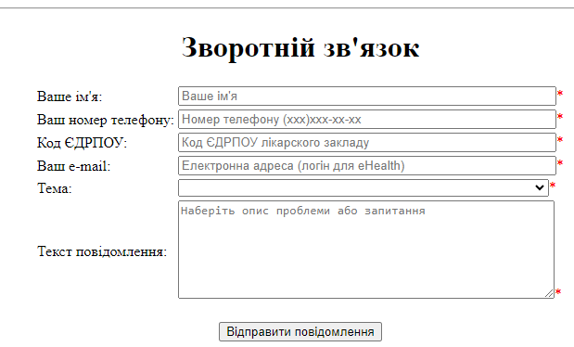

Заповніть всі поля. У полі Повідомлення викладіть суть питання, додайте знімки екрану та натисніть Відправити повідомлення.

При успішному надсиланні ви отримаєте на вказану вами електронну пошту лист з темою Ваш запит зареєстровано з ідентифікатором запиту ## RE-ХХХХХ ##, де

## RE-ХХХХХ ## - це номер вашого запиту.

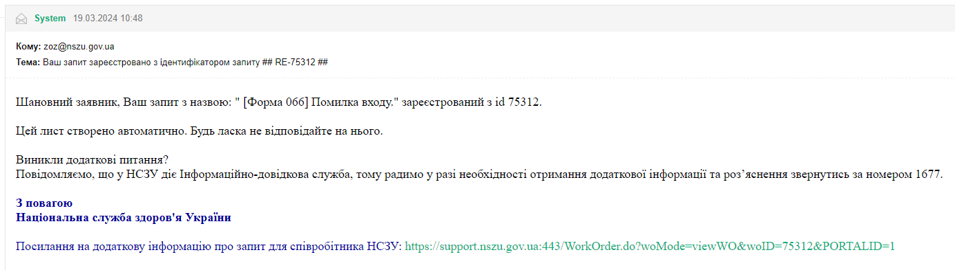

В рамках цього запиту можуть надходити листи з питаннями до вас або рекомендаціями.

І коли ваш запит виконано та закрито, то ви отримаєте приблизно таке повідомлення.

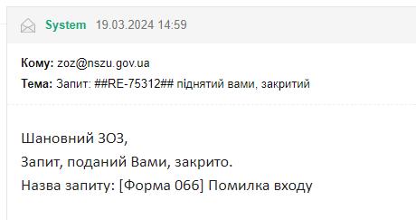

# Заповнення форми звіту

Кнопка Створити звіт відкриває сторінку для заповнення інформації щодо «**Розширені послуги з первинної медичної допомоги**» у вигляді таблиці.

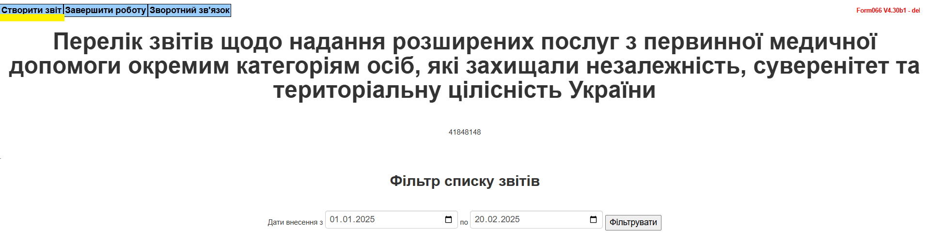

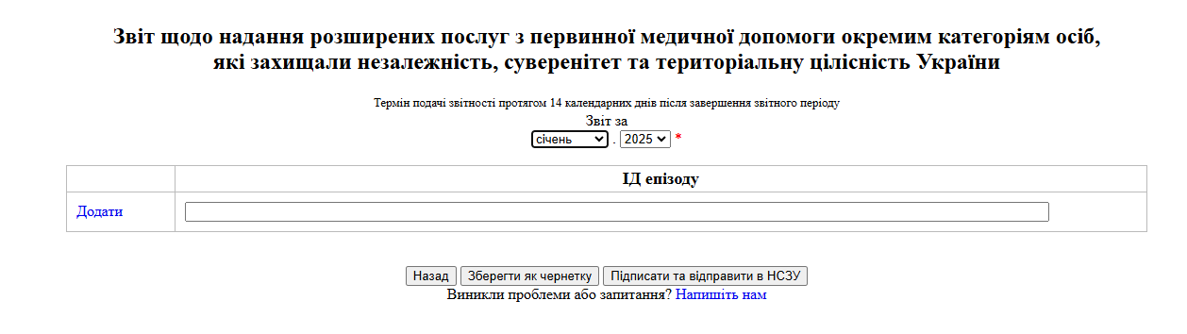

Важливо! Найперше оберіть звітний місяць.

Зверніть увагу! Звіт потрібно підписати до 14-го числа місяця після завершення звітного періоду.

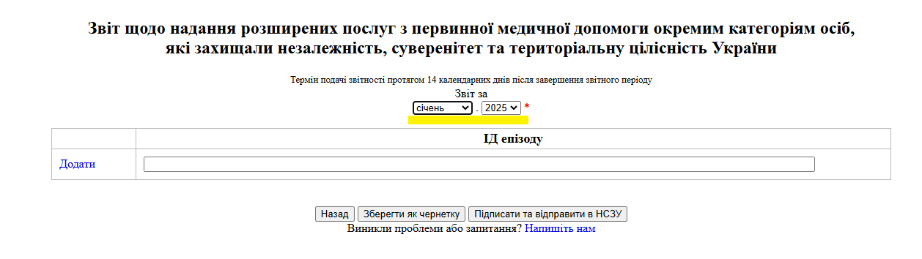

Далі заповнюйте звіт, при заповнені рядка обов’язково натискайте «Додати». Заповнений звіт завжди повинен закінчуватись на порожній рядок.

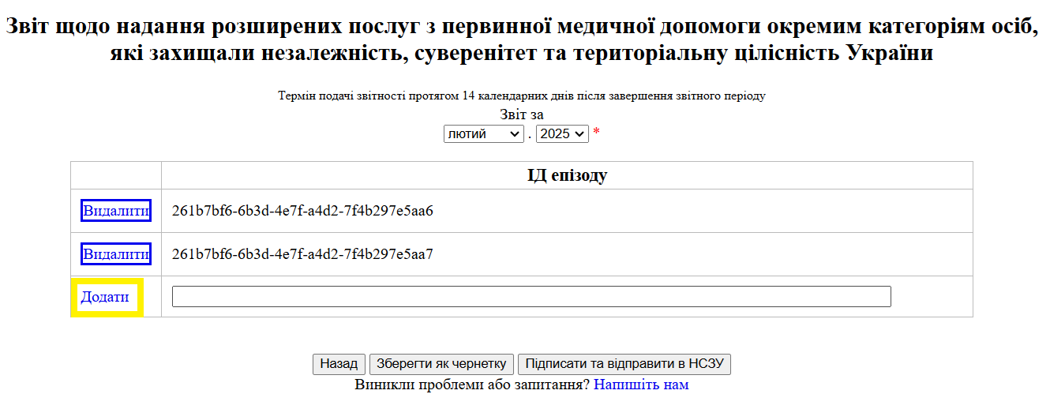

Якщо у звіті є помилки, про це буде написано червоним над функціональними клавішами.

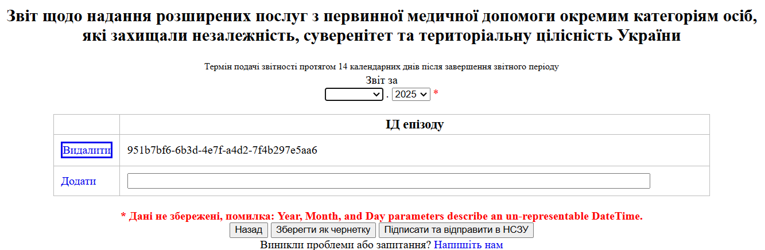

Для редагування рядка потрібно, видалити рядок з помилковими даними. Після цього додати виправлений рядок.

Звіт можна зберегти як Чернетка. Звіт в статусі Чернетка можна змінювати, додавати та/або видаляти рядки.

Перед підписом краще звіт зберегти як Чернетку. Це забезпечить збереження звіту у разі збоїв або помилок при підписі.

# Підписання звіту

Після заповнення звіту натискаємо кнопку «Підписати та відправити в НСЗУ», після чого відкриється сторінка Підпису звіту.

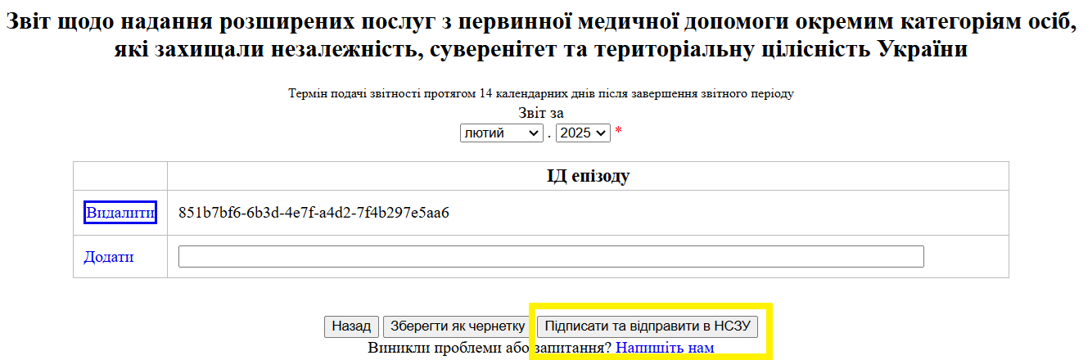

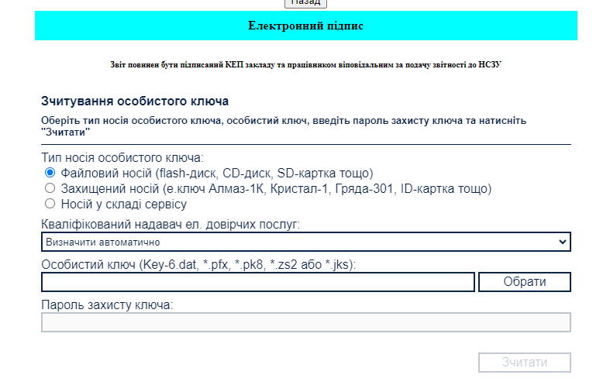

Оберіть свій тип ключа та зчитайте ключ. Натисніть Накласти підпис.

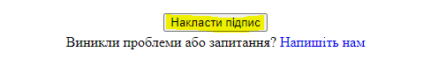

Та натисніть ОК після отримання повідомлення.

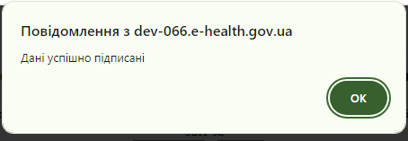

Звіт підписано.

Перевірте, що звіт отримав статус Активний. Статус звітів можна подивитися у переліку поданих звітів (дивись наступний розділ). При необхідності повторіть процедуру підпису.

# Перелік поданих звітів

За допомогою фільтру перегляньте доданий звіт. Для цього оберіть потрібні дати, наприклад поточну дату внесення, та натисніть Фільтрувати.

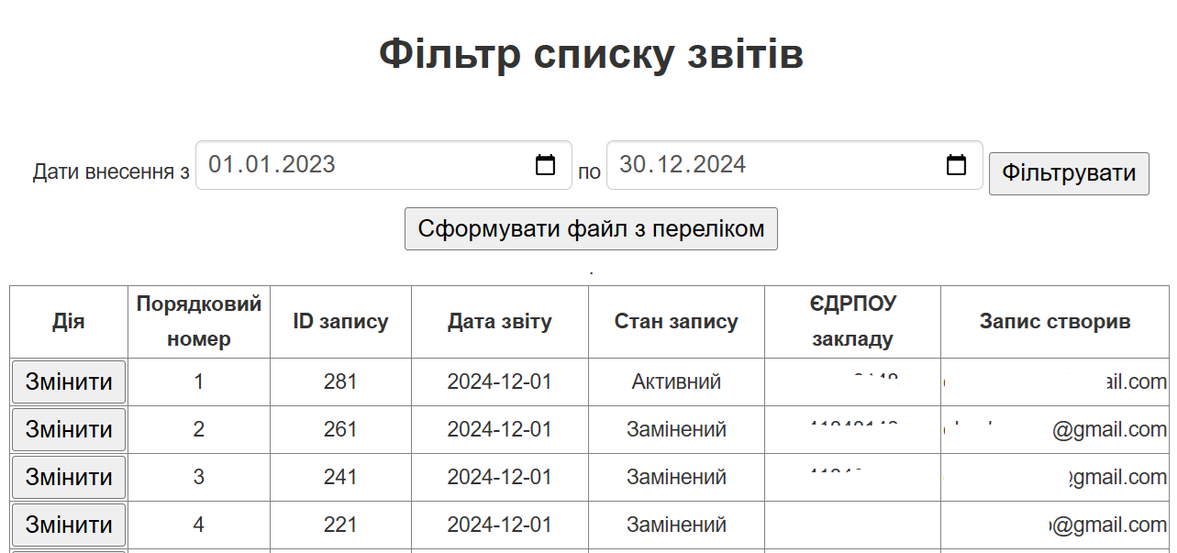

Натиснувши кнопку Змінити можна переглянути звіт.

# Видалення звіту.

Як такого видалення у системі немає. Якщо потрібно видалити звіт, то необхідно натиснути Змінити у рядку з Активним звітом. Звіт відкриється для перегляду, де потрібно натиснути Змінити підписаний звіт. В результаті звіт залишиться у системі, але його стан зміниться з Активний на Змінений і додатково з’явиться Чернетка.

Важливо! Ця дія є не зворотною.

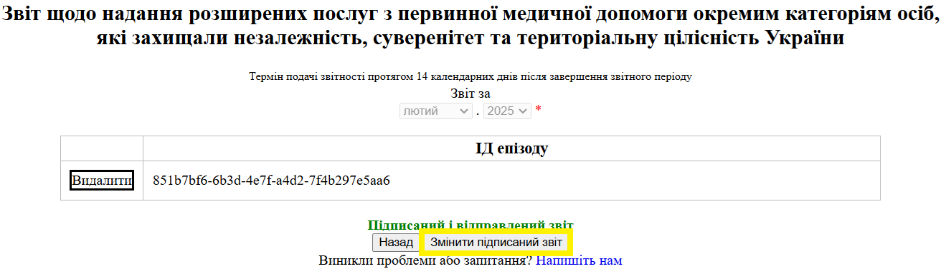

В кінці звіту є кнопка Змінити підписаний звіт. Для деактивації звіту потрібно натиснути на кнопку та підтвердити дії.

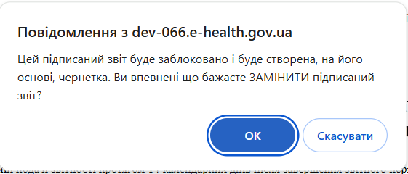

Після цього відкриється попередня сторінка форми. Буде створена Чернетка, а звіт отримає статус Змінений.

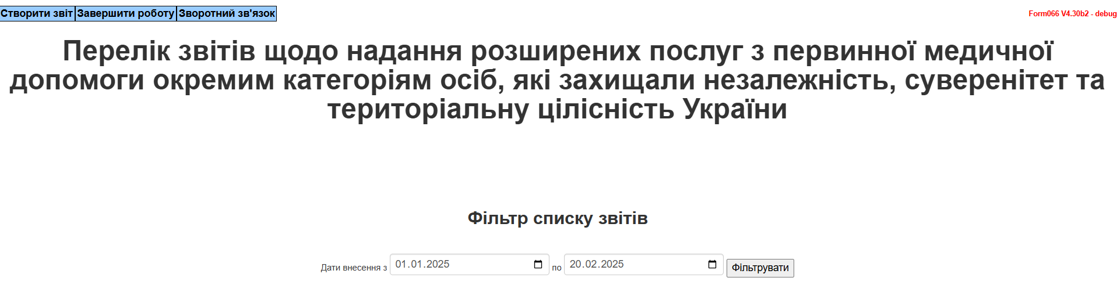

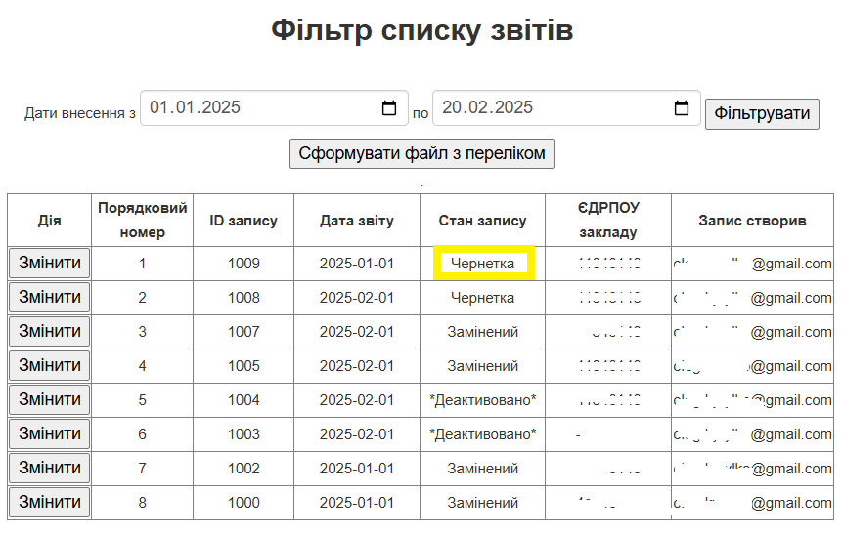

Видалення Чернетки. Для цього потрібно відкрити Чернетку та в кінці сторінки натиснути Деактивувати. В результаті отримаємо звіт в статусі Деактивований.

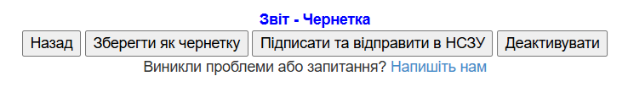

При необхідності з Деактивованого звіту можна зробити копію – нову Чернетку.

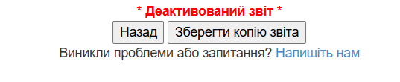

# Редагування звіту.

Важливо! Зверніть увагу, що змінити поданий (підписаний) звіт можна до 20 числа місяця після завершення звітного періоду.

Наприклад, звіт за січень повинен бути поданий (підписаний) не пізніше 14 лютого, підписаний звіт можна редагувати до 20 лютого включно, після цього терміну звіт доступний тільки на перегляд та кнопка Деактивувати звіт буде не активна.

Редагування звіту складається з двох процесів:

1. Змінити підписаний звіт, що потребує зміни. Процес описано у пункті Видалення звіту.

2. Вибрати створену Чернетку та натиснути Змінити.

3. Змінити необхідні дані у Чернетці зберегти та підписати звіт, буде створено новий звіт з оновленими даними. У списку звітів буде два звіти за однаковий період з різними станами: Активний та Змінений.

